Nivel trófico
Ir a la navegaciónIr a la búsqueda
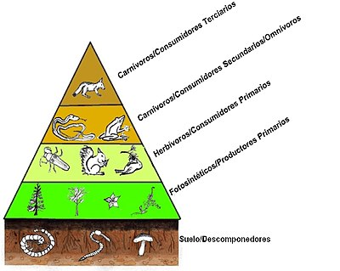
Niveles tróficos
Se denomina nivel trófico a cada uno de los conjuntos de especies o de organismos de un ecosistema que coinciden, por la posición o turno que ocupan, en el flujo de energía y nutrientes, es decir, a los que ocupan un lugar equivalente en la cadena alimenticia.¹​
Niveles tróficos[editar]
Los niveles tróficos se pueden caracterizar de esta manera:
- Productores primarios. Son los autótrofos, aquellos organismos que producen materia orgánica partiendo de materia inorgánica; son las plantas, las algas y una parte de las bacterias. Pueden hacerlo por medio de la fotosíntesis o de la quimiosíntesis. Son los primeros en la cadena trófica, los que reciben la energía desde fuera, los que la incorporan desde una fuente exterior y la ponen al alcance de la vida. Lo mismo ocurre con la materia, que incorporan como sustancias inorgánicas convirtiéndolas en sustancias orgánicas.²​
- Consumidores. Son los heterótrofos, aquellos organismos que fabrican su materia orgánica partiendo de la materia orgánica que obtienen de otros seres vivos; fabrican sus componentes orgánicos propios a partir de los ajenos. Los consumidores pueden a su vez proporcionar materia orgánica a otros, cuando son consumidos o cuando son aprovechados. Los consumidores son también productores (fabrican su propia materia orgánica) pero no son productores primarios, sino productores de otros órdenes, de otros turnos.
  - Consumidores primarios. Son aquellos que se alimentan directamente de los productores primarios. El concepto incluye tanto a los fitófagos o herbívoros que comen plantas o algas, como los parásitos, mutualistas y comensales que obtienen su alimento de ellas de otras maneras. Son los segundos en la cadena trófica, los que reciben la energía de los primeros (los productores).
  - Consumidores secundarios. Son los organismos que se alimentan de los consumidores primarios, comiéndolos o de alguna otra manera. Se llama específicamente zoófagos o carnívoros a los que lo hacen consumiéndolos.
  - Consumidores terciarios. Son los organismos que se alimentan de consumidores secundarios, es decir de carnívoros.
- Descomponedores: También llamados desintegradores son aquellos seres vivos que obtienen la materia y la energía de los restos de otros seres vivos. Distinguimos a descomponedores, o saprófitos, que son los organismos heterótrofos que absorben nutrientes por ósmosis (osmotrofia), como lo hacen las bacterias y los hongos, de los saprófagos o detritívoros, que son los animales y protozoos que se nutren de residuos por ingestión (fagotrofia), que en el caso de los protozoos es por fagocitosis.
La importancia de los descomponedores y detritívoros radica en que son los responsables del reciclado de los nutrientes. Este proceso permite que la materia que ha ido pasando de unos organismos a otros pueda ser utilizada de nuevo por los productores, los que arrancan la cadena trófica. El nitrógeno orgánico, que en la materia viva se presenta combinado con hidrógeno, se devuelve a la forma de nitrato, que es la que necesitan en general los autótrofos. Por esta clase de procesos se cierra el ciclo de materia en el ecosistema, lo que permite que el mismo átomo pueda ser reutilizado un número ilimitado de veces. Nada permite, sin embargo, por limitaciones termodinámicas, que la energía que ya ha circulado a través de la cadena trófica pueda volver a ser utilizada.

